Odzież w kratę jak ją stylizować?
Odzież w kratę zaczyna być silnym trenem, szczególnie zachwycają biznesowe looki, które ją uwzględniają. W tym wpisie opiszemy Wam jak przygotować przyciągające oko stylizację, które idealnie sprawdzą się na ważne spotkania. Zapraszamy do lektury!

Odzież w kratę zaczyna być silnym trenem, szczególnie zachwycają biznesowe looki, które ją uwzględniają. W tym wpisie opiszemy Wam jak przygotować przyciągające oko stylizację, które idealnie sprawdzą się na ważne spotkania. Zapraszamy do lektury!

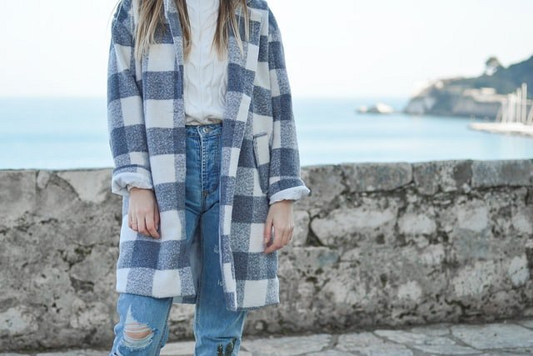
Odzież w kratę - jak ją wybierać?
Odzież w kratę szyta jest w wielu różnych kolorach. Zawsze warto przy jej wyborze uwzględnić jakie kolory pasują dla naszego typu urody. Kolejnym aspektem, na który warto zwrócić uwagę jest krój ubrań. Warto wybierać ubrania, które jak najlepiej podeślą naszą sylwetkę. Krótkie spódniczki w kratkę podkreślą zgrabne nogi oraz uwypuklą biodra. Odpowiednio dobrana marynarka może sprawić, że będziemy wydawać się wyższe, natomiast źle dobrana sprawi, że będziemy wyglądać na niższe. Pamiętaj, że geste wzory mają skłonności do dodawania kilogramów.

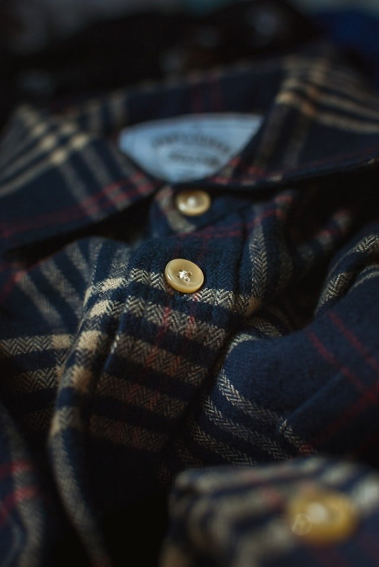
Jak stylizować odzież w kratę?
Ciekawym pomysłem będzie zakup całego kompletu odzieży przyozdobionej w kratkę. Przykładowo marynarka plus spódniczka lub spodnie. Taki komplet możesz śmiało połączyć z koszulą w jednolitym kolorze. Jeśli nie masz wprawy w przygotowaniu stylizacji unikaj wzorzystych koszul. Połączenie dwóch mocnych wzorów jest ciężkim zadaniem, które wchodzi tylko doświadczonym stylistą. Całą stylizację możesz podkreślić różnorodnymi dodatkami przykładowo bransoletkami, naszyjnikami czy torebką. Odzież w kratę lubi się z prostymi minimalistycznymi dodatkami, dlatego staraj się z nimi nie przesadzić.

